

Facultad de Ingeniería

Carrera Profesional de Ingeniería de Sistemas e Informática

**Implementación de un Sistema Web de Ventas en Distribuidora Norteña para mejorar sus procesos de negocio**

**PRESENTACION DE AVANCE 02**

**GRUPO 3:**

**GEAN CARLOS ROMERO PEREZ**

**LILIANA RAMÍREZ LAZO**

**GIANMARCO YANTAS MEDINA**

**GIOVANNA TANTA RODRIGUEZS**

28 de abril, 2021

**DIAGRAMA CAUSA-EFECTO (ISHIKAWA)**

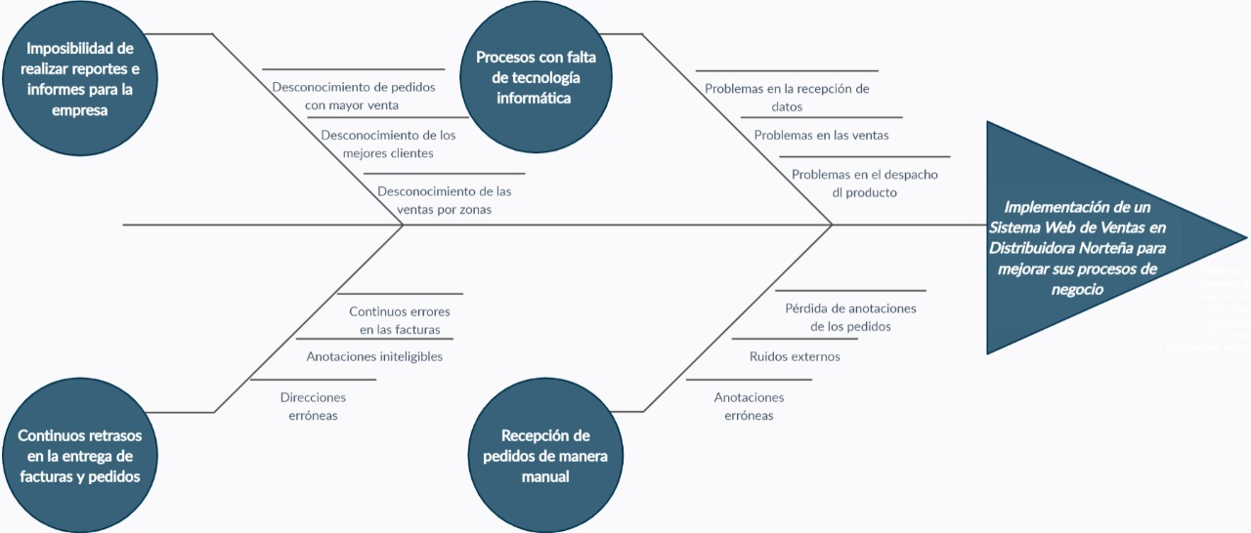

**PROCESOS CORE DE LA DISTRIBUIDORA NORTEÑA**

**VIA TELEFONO:**

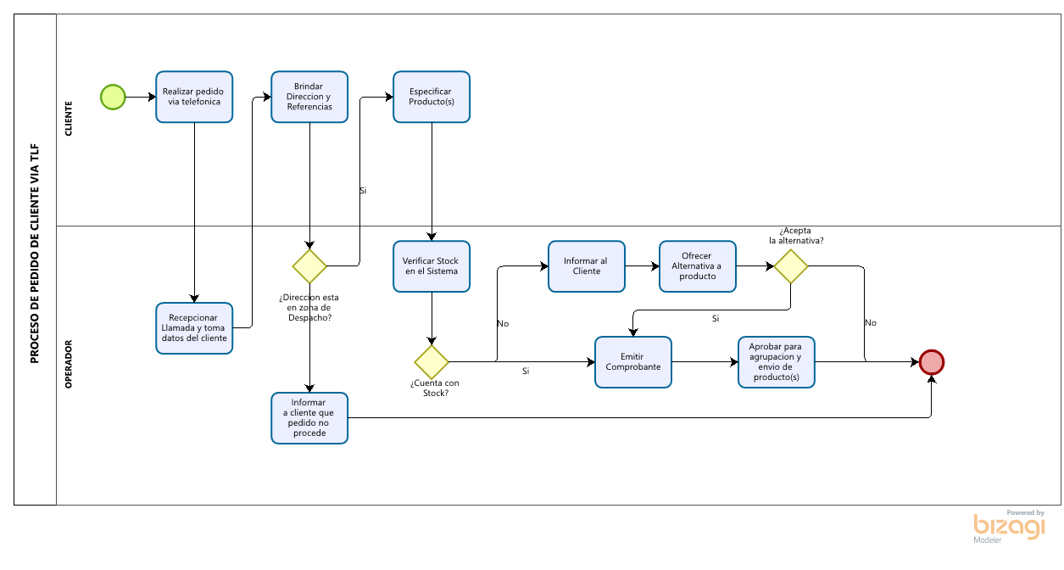

**ATENCION PRESENCIAL:**

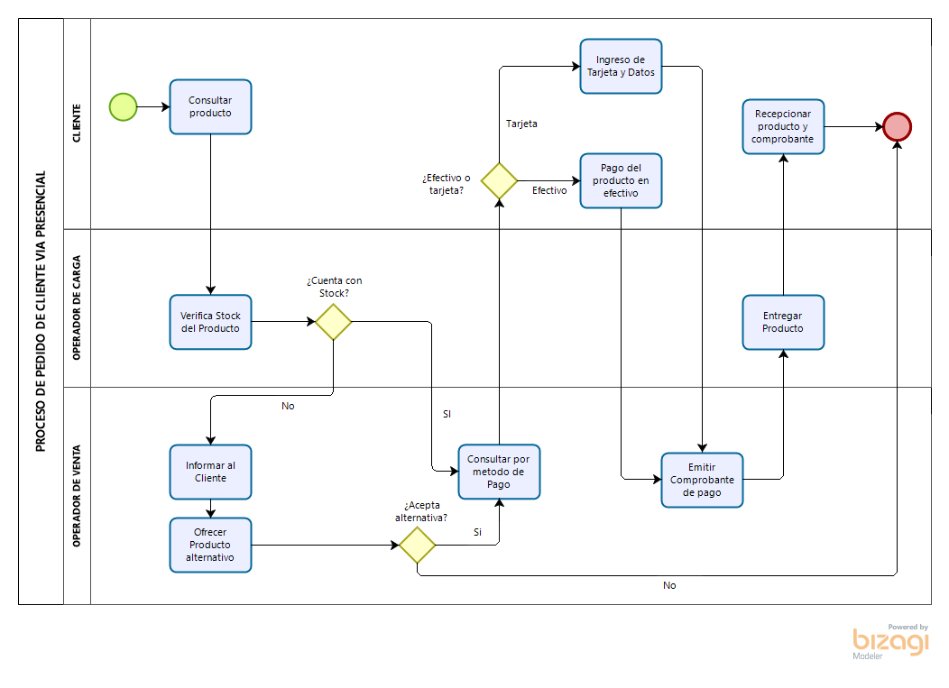

**ENVIO DE PEDIDO:**

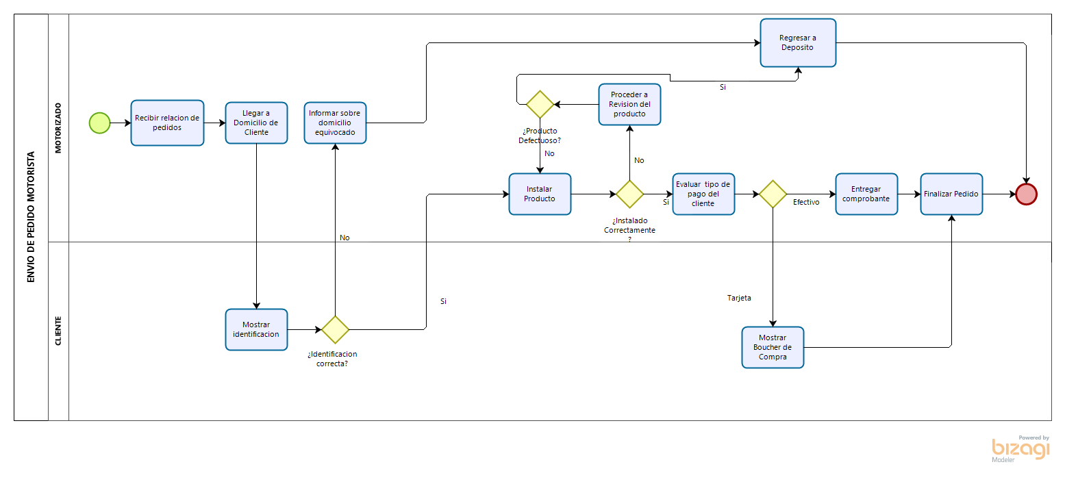

**PRODUCT BACKLOG Y DEFINICION DE LOS SPRINT BACKLOG PARA EL DESARROLLO DEL PRODUCTO**

|  |  |  |  |  |  |  |
| --- | --- | --- | --- | --- | --- | --- |
| **PRODUCT BACKLOG** | | | | | | |
| **ID** | **Como:** | **Yo puedo:** | **Para:** | **Prioridad** | **Sprint** | **Estado** |
| 1 | Cliente | Seleccionar el tipo de producto que voy a pedir | Evitar confusión de productos | Alta | 1 | Esperando |
| 2 | Cliente | Ingresar con mi usuario y contraseña a la pagina | Realizar las compras | Alta | 1 | Esperando |
| 3 | Cliente | Realizar pago mediante paypal | Asegurar que la compra a sido segura y exitosa. | Alta | 1 | Esperando |
| 4 | Cliente | Seleccionar el producto y que se muestre la descripción, el precio y la cantidad | Enviarlo al carrito de compras. | Alta | 1 | Esperando |
| 5 | Cliente | Poder eliminar, rebajar la cantidad de productos, seguir comprando y pagar productos dentro del carrito de compras | Asegurarme que la compra sea correcta. | Alta | 1 | Esperando |
| 6 | Administrador | Ingresar con mi usuario y contraseña al panel de administrador | Gestionar los pedidos hechos por los clientes. | Alta | 1 | Esperando |
| 7 | Administrador | Ingresar con mi usuario y contraseña al panel de administrador | Eliminar, ingresar y editar los productos en la sección productos | Alta | 1 | Esperando |
| 8 | Administrador | Mostrar a mis clientes en la página principal las pestañas de “Nosotros”, “Carrito de compras”, “Registrarse” e “iniciar sesión”, también los productos de la empresa y el método de pago admitido | Poder facilitar la navegación del cliente. | Media | 1 | En proceso |
| 9 | Administrador | Limitar el campo para registro de clientes con: Nombre, dirección, distrito, correo y contraseña | Poder tener una información completa del cliente. | Media | 1 | En proceso |
| 10 | Administrador | Limitar el campo de correo en el área de registro con el formato de un correo electrónico | validarlo. | Media | 1 | Testeando |
| 11 | Cliente | Registrarme en la página web | Poder realizar mis pedidos. | Alta | 1 | En proceso |
| 12 | Administrador | Emitir un comprobante de pago | Llevar la contabilidad y declarar las ventas | Alta | 2 |  |
| 13 | Cliente | Visualizar botones que me redirijan al WhatsApp y al Facebook de la empresa | Comunicarme rápidamente con la empresa. | Baja | 2 |  |
| 14 | Cliente | Realizar quejas, comentarios o preguntas sobre la atención brindada desde la página | Retroalimentar a la empresa y solucionar dudas. | Media | 2 |  |
| 15 | Administrador | Descargar relación de ventas en formato Excel y PDF | Elaborar KPI´s para medir el rendimiento de la empresa | Medina | 2 |  |
| 16 | Administrador | Visualizar, responder y eliminar todas las quejas del libro de quejas | Mejorar la satisfacción del cliente. | Media | 2 |  |
| 17 | Cliente | Recibir mis quejas en el correo electrónico | Darle seguimiento | Baja | 2 |  |
| 18 | Administrador | Ingresar con mi usuario y contraseña al panel de administrador | Gestionar los clientes y sus datos. | Alta | 2 |  |
| 19 | Administrador | Visualizar en la casilla de quejas las opciones de entrada, enviados y papelera | Gestionar bien las quejas | Media | 2 |  |
| 20 | Administrador | Responder una queja y que se mueva automáticamente a enviados | Tener mejor orden | Media | 2 |  |
| 21 | Administrador | Eliminar una queja y que se mueva a la papelera. | Gestionar dar finalizada su atención | Media | 2 |  |
| 22 | Administrador | Eliminar completamente una queja dentro de la papelera | Mantenerlo hasta que no se necesite | Media | 2 |  |

**HISTORIAS DE USUARIO Y CRITERIOS DE ACEPTACIÓN:**

**PRIMER SPRINT**

|  |  |  |
| --- | --- | --- |
| HISTORIA DE USUARIO | | |
| Numero: 1 | Usuario: Cliente | |
| Nombre de Historia: Seleccionar Producto | | |
| Prioridad en negocio: Alta | | Riesgo en Desarrollo: Bajo |
| Puntos estimados: 3 | | Iteración asignada: 1 |
| Programador responsable: Gean Carlos Romero | | |
| Descripción:  Como cliente, quiero poder seleccionar el tipo de producto que voy a pedir para evitar confusión de productos. | | |
| Validación:  Dado que, el cliente recibió tipos de pedidos erróneos cuando seleccione el tipo de producto que desee, entonces no existirá confusión al enviar su pedido. | | |

|  |  |  |
| --- | --- | --- |
| HISTORIA DE USUARIO | | |
| Numero: 2 | Usuario: Cliente | |
| Nombre de Historia: Ingresar al panel de usuario | | |
| Prioridad en negocio: Alta | | Riesgo en Desarrollo: Bajo |
| Puntos estimados: 3 | | Iteración asignada: 1 |
| Programador responsable: Giovanna Tanta | | |
| Descripción:  Como cliente, quiero ingresar con mi usuario y mi contraseña a la página para poder realizar las compras. | | |
| Validación:  Dado que, el cliente necesita la seguridad de sus datos, cuando el cliente ingrese con su usuario y contraseña entonces, podrá ingresar sus datos con seguridad. | | |

|  |  |  |
| --- | --- | --- |
| HISTORIA DE USUARIO | | |
| Numero: 3 | Usuario: Cliente | |
| Nombre de Historia: Pagar pedido | | |
| Prioridad en negocio: Alta | | Riesgo en Desarrollo: Bajo |
| Puntos estimados: 4 | | Iteración asignada: 1 |
| Programador responsable: Gean Carlos Romero | | |
| Descripción:  Como cliente, quiera realizar pago mediante PayPal para asegurar que la información de mi tarjeta esté segura. | | |
| Validación:  Dado que, el cliente necesita realizar pagos en línea cuando compre, podrá realizarlo con su cuenta PayPal entonces, podrá pagar con su tarjeta asociada de manera segura. | | |

|  |  |  |
| --- | --- | --- |
| HISTORIA DE USUARIO | | |
| Numero: 4 | Usuario: Cliente | |
| Nombre de Historia: Ver detalles del producto | | |
| Prioridad en negocio: Alta | | Riesgo en Desarrollo: Bajo |
| Puntos estimados: 3 | | Iteración asignada: 1 |
| Programador responsable: Gean Carlos Romero | | |
| Descripción:  Como cliente, quiero que, al seleccionar el producto, se muestre la descripción, el precio y la cantidad para enviarlo al carrito de compras. | | |
| Validación: | | |
| Dado que el cliente quiere obtener información del producto cuando seleccione el producto entonces, podrá visualizar la descripción, precio y cantidad para enviarlo al carrito de compras. | | |

|  |  |  |
| --- | --- | --- |
| HISTORIA DE USUARIO | | |
| Numero: 5 | Usuario: Cliente | |
| Nombre de Historia: Editar detalle de carrito | | |
| Prioridad en negocio: Alta | | Riesgo en Desarrollo: Medio |
| Puntos estimados: 4 | | Iteración asignada: 1 |
| Programador responsable: Liliana Ramírez | | |
| Descripción:  Como cliente, quiero que dentro del carrito de compras pueda eliminar, rebajar la cantidad de productos, seguir comprando y pagar productos, para asegurarme que la compra sea correcta. | | |
| Validación: | | |
| Dado que, el cliente necesita personalizar el pedido antes de enviarlo, cuando este dentro del carrito de compras, podrá eliminar, editar, seguir comprando más productos entonces, tendrá un pedido personalizado. | | |

|  |  |  |
| --- | --- | --- |
| HISTORIA DE USUARIO | | |
| Numero: 6 | Usuario: Administrador | |
| Nombre de Historia: Gestionar Pedidos | | |
| Prioridad en negocio: Alta | | Riesgo en Desarrollo: Bajo |
| Puntos estimados: 2 | | Iteración asignada: 1 |
| Programador responsable: Gianmarco Yantas | | |
| Descripción:  Como administrador, quiero ingresar con mi usuario y contraseña al panel de administrador, para gestionar los pedidos hechos por los clientes. | | |
| Validación:  Dado que, el administrador necesita conocer y gestionar pedidos de los clientes, cuando ingrese en el panel de administrador al área de pedidos entonces, el administrador podrá visualizar toda la información pertinente. | | |

|  |  |  |
| --- | --- | --- |
| HISTORIA DE USUARIO | | |
| Numero: 7 | Usuario: Administrador | |
| Nombre de Historia: Gestionar precios | | |
| Prioridad en negocio: Alta | | Riesgo en Desarrollo: Bajo |
| Puntos estimados: 4 | | Iteración asignada: 1 |
| Programador responsable: Gianmarco Yantas | | |
| Descripción:  Como administrador, quiero ingresar con mi usuario y contraseña al panel de administrador para eliminar, ingresar y editar los productos en la sección productos. | | |
| Validación:  Dado que, la empresa constantemente varía el precio de los productos, cuando se ingrese en el panel de administrador al área de productos entonces, el administrador podrá realizar cambios de precio, actualizar imagen, eliminar o ingresar un producto nuevo. | | |

|  |  |  |
| --- | --- | --- |
| HISTORIA DE USUARIO | | |
| Numero: 8 | Usuario: Administrador | |
| Nombre de Historia: Ver pantalla principal | | |
| Prioridad en negocio: Media | | Riesgo en Desarrollo: Bajo |
| Puntos estimados: 2 | | Iteración asignada: 1 |
| Programador responsable: Liliana Ramirez | | |
| Descripción:  Como administrador, quiero que mis clientes visualicen en la página principal, las pestañas de “Nosotros”, “Carrito de compras”, “Registrarse” e “iniciar sesión”, también los productos de la empresa y el método de pago admitido, para poder facilitar la navegación del cliente. | | |
| Validación:  Dado que, la página web debe mostrar el contenido más importante de la empresa, cuando un cliente ingrese a la página web se visualizará los siguientes aspectos “Nosotros”, “Carrito de Compras”, “Registrarse” e “iniciar sesión”, entonces el cliente tendrá la información crucial a la mano. | | |

|  |  |  |
| --- | --- | --- |
| HISTORIA DE USUARIO | | |
| Numero: 9 | Usuario: Administrador | |
| Nombre de Historia: Registrar cliente | | |
| Prioridad en negocio: Alta | | Riesgo en Desarrollo: Meido |
| Puntos estimados: 4 | | Iteración asignada: 1 |
| Programador responsable: Giovanna Tanta | | |
| Descripción:  Como administrador, quiero que los campos para registro de clientes sean: Nombre, dirección, distrito, correo y contraseña; para poder tener una información completa del cliente. | | |
| Validación:  Dado que, el administrador necesita verificar la información del cliente, cuando el cliente realice el registro, deberá llenar los datos “Nombre, dirección, distrito, correo y contraseña”, entonces el administrador podrá generar comprobantes de pago y enviar el producto a la dirección del cliente. | | |

|  |  |  |
| --- | --- | --- |
| HISTORIA DE USUARIO | | |
| Numero: 10 | Usuario: Administrador | |
| Nombre de Historia: Ingresar correo electrónico | | |
| Prioridad en negocio: Alta | | Riesgo en Desarrollo: Medio |
| Puntos estimados: 3 | | Iteración asignada: 1 |
| Programador responsable: Giovanna Tanta | | |
| Descripción:  Como administrador, quiero que el campo de correo en el área de registro tenga el formato de un correo electrónico para validarlo. | | |
| Validación:  Dado que, se necesita un correo electrónico real y con el formato del mismo, cuando el cliente ingrese datos en el cuadro de correo, este lo aceptará solo si se tiene el formato [ejemplo@correo.com](mailto:ejemplo@correo.com), entonces se evitará creación de cuentas falsas. | | |

|  |  |  |
| --- | --- | --- |
| HISTORIA DE USUARIO | | |
| Numero: 11 | Usuario: Cliente | |
| Nombre de Historia: Registrar cliente | | |
| Prioridad en negocio: Alta | | Riesgo en Desarrollo: Bajo |
| Puntos estimados: 4 | | Iteración asignada: 1 |
| Programador responsable: Gianmarco Yantas | | |
| Descripción:  Como cliente, quiero poder registrarme en la página web para poder realizar mis pedidos. | | |
| Validación:  Dado que, si el cliente desea realizar pedidos necesita estar registrado, cuando el cliente ingrese a la página web podrá registrarse, entonces podrá ingresar con sus datos y realizar el pedido. | | |

|  |  |  |
| --- | --- | --- |
| HISTORIA DE USUARIO | | |
| Numero: 11 | Usuario: Administrador | |
| Nombre de Historia: Emitir comprobante | | |
| Prioridad en negocio: Alta | | Riesgo en Desarrollo: Medio |
| Puntos estimados: 5 | | Iteración asignada: 2 |
| Programador responsable: Gean Carlos Romero | | |
| Descripción:  Como administrador, quiero emitir un comprobante de pago para llevar la contabilidad y declarar las ventas. | | |
| Validación:  Dado que, la empresa debe declarar sus ventas cuando el cliente realice una compra, el sistema emitirá un comprobante de pago, entonces la empresa podrá llevar la contabilidad. | | |

|  |  |  |
| --- | --- | --- |
| HISTORIA DE USUARIO | | |
| Numero: 12 | Usuario: Cliente | |
| Nombre de Historia: Visualizar Botones de redes | | |
| Prioridad en negocio: Baja | | Riesgo en Desarrollo: Bajo |
| Puntos estimados: 2 | | Iteración asignada: 2 |
| Programador responsable: Liliana Ramírez | | |
| Descripción:  Como cliente, quiero un botón que me redirija al WhatsApp y al Facebook de la empresa, para poder comunicarme rápidamente con ellos. | | |
| Validación:  Dado que, el cliente necesita asistencia inmediata cuando presione alguno de los botones de Facebook o WhatsApp, entonces se le redirigirá a una conversación directa en la red seleccionada. | | |

|  |  |  |
| --- | --- | --- |
| HISTORIA DE USUARIO | | |
| Numero: 13 | Usuario: Cliente | |
| Nombre de Historia: Hacer reclamos | | |
| Prioridad en negocio: Media | | Riesgo en Desarrollo: Medio |
| Puntos estimados: 5 | | Iteración asignada: 2 |
| Programador responsable: Gianmarco Yantas | | |
| Descripción:  Como cliente, quiero realizar quejas, comentarios o preguntas, sobre la atención brindada desde la página web para retroalimentar a la empresa y solucionar dudas. | | |
| Validación:  Dado que, el cliente tuvo percances con el pedido o atención, cuando ingrese quejas y comentarios, entonces podrá comunicarse con la administración. | | |

|  |  |  |
| --- | --- | --- |
| HISTORIA DE USUARIO | | |
| Numero: 14 | Usuario: Administrador | |
| Nombre de Historia: Descargar relación de ventas | | |
| Prioridad en negocio: Media | | Riesgo en Desarrollo: Bajo |
| Puntos estimados: 3 | | Iteración asignada: 2 |
| Programador responsable: Gianmarco Yantas | | |
| Descripción:  Como administrador, quiero descargar las ventas en Excel y PDF para elaborar KPI´s. | | |
| Validación:  Dado que, la empresa necesita realizar KPI´s, cuando el administrador necesite el registro de ventas para realizar estadísticas, podrá descargarlo en formato Excel y PDF, entonces se podrá hacer un seguimiento de la efectividad del sistema. | | |

|  |  |  |
| --- | --- | --- |
| HISTORIA DE USUARIO | | |
| Numero: 15 | Usuario: Administrador | |
| Nombre de Historia: Visualizar quejas del libro | | |
| Prioridad en negocio: Media | | Riesgo en Desarrollo: Bajo |
| Puntos estimados: 5 | | Iteración asignada: 2 |
| Programador responsable: Gean Carlos Romero | | |
| Descripción:  Como administrador, quiero visualizar, responder y eliminar todas las quejas del libro de reclamación, para mejorar satisfacción del cliente. | | |
| Validación:  Dado que, los clientes tienen quejas que necesitan ser atendidas, cuando el administrador ingrese al panel podrá visualizar, responder y eliminar las quejas del libro de quejas, entonces aumentara el nivel de satisfacción del cliente. | | |

|  |  |  |
| --- | --- | --- |
| HISTORIA DE USUARIO | | |
| Numero: 16 | Usuario: Cliente | |
| Nombre de Historia: Seguir las quejas | | |
| Prioridad en negocio: Baja | | Riesgo en Desarrollo: Medio |
| Puntos estimados: 5 | | Iteración asignada: 2 |
| Programador responsable: Gean Carlos Romero | | |
| Descripción:  Como cliente, quiero recibir mis quejas en el correo electrónico para poder dar seguimiento. | | |
| Validación:  Dado que, los clientes necesitan conocer el estado de sus quejas cuando emitan una queja esta se enviará como copia al correo electrónico entonces el cliente podrá estar al tanto de la atención de la queja. | | |

|  |  |  |
| --- | --- | --- |
| HISTORIA DE USUARIO | | |
| Numero: 17 | Usuario: Administrador | |
| Nombre de Historia: Gestionar clientes | | |
| Prioridad en negocio: Alta | | Riesgo en Desarrollo: |
| Puntos estimados: 2 | | Iteración asignada: 2 |
| Programador responsable: Liliana Ramirez | | |
| Descripción:  Como administrador, quiero ingresar con mi usuario y contraseña al panel de administrador para gestionar los clientes. | | |
| Validación:  Dado que, el administrador necesita conocer y gestionar las direcciones y datos de los clientes, cuando se ingrese en el panel de administrador al área de clientes, entonces el administrador podrá visualizar toda la información pertinente. | | |

|  |  |  |
| --- | --- | --- |
| HISTORIA DE USUARIO | | |
| Numero: 18 | Usuario: Administrador | |
| Nombre de Historia: Ver opciones de quejas | | |
| Prioridad en negocio: Media | | Riesgo en Desarrollo: |
| Puntos estimados: 4 | | Iteración asignada: 2 |
| Programador responsable: Gean Carlos Romero | | |
| Descripción:  Como administrador, quiero que la casilla de quejas tenga las opciones de Entrada, enviados y papelera para gestionar bien las quejas. | | |
| Validación:  Dado que, el administrador necesita tener dividido por estado las quejas, cuando se ingrese al área de quejas se podrán elegir 3 distintas secciones como “Entrada”, “Enviados” y “papelera” entonces habrá un mayor orden dentro de la sección de quejas. | | |

|  |  |  |
| --- | --- | --- |
| HISTORIA DE USUARIO | | |
| Numero: 19 | Usuario: Administrador | |
| Nombre de Historia: Mover queja a enviados | | |
| Prioridad en negocio: Media | | Riesgo en Desarrollo: |
| Puntos estimados: 5 | | Iteración asignada: 2 |
| Programador responsable: Liliana Ramirez | | |
| Descripción:  Como administrador, quiero que luego de responder una queja, esta se visualice en enviados, para tener mejor orden. | | |
| Validación:  Dado que, las quejas visualizadas o respondidas pueden mezclarse con las nuevas, cuando el administrador responda una queja esta se moverá automáticamente a enviados, entonces habrá un mejor control y orden de la sección de quejas. | | |

|  |  |  |
| --- | --- | --- |
| HISTORIA DE USUARIO | | |
| Numero: 20 | Usuario: Administrador | |
| Nombre de Historia: Mover queja a papelera | | |
| Prioridad en negocio: Media | | Riesgo en Desarrollo: |
| Puntos estimados: 5 | | Iteración asignada: 2 |
| Programador responsable: Gianmarco Yantas | | |
| Descripción:  Como administrador, quiero que la queja eliminada se vaya a la papelera, para dar finalizada su atención. | | |
| Validación:  Dado que, las quejas finalizadas pueden mezclarse con las nuevas o atendidas, cuando el administrador finalice una queja esta se mueva a la papelera, entonces habrá un mayor orden dentro de la sección de quejas. | | |

|  |  |  |
| --- | --- | --- |
| HISTORIA DE USUARIO | | |
| Numero: 21 | Usuario: Administrador | |
| Nombre de Historia: Mantener en papelera | | |
| Prioridad en negocio: Media | | Riesgo en Desarrollo: |
| Puntos estimados: 5 | | Iteración asignada: 2 |
| Programador responsable: Giovanna tanta | | |
| Descripción:  Como administrador, quiero que la queja eliminada se mantenga en la papelera hasta su eliminación completa, para visualizarlos en caso de emergencias. | | |
| Validación:  Dado que, las quejas finalizadas podrían servir de precedente o prueba para alguna gestión, cuando el administrador requiera visualizar la queja finalizada podrá hacerlo desde la papelera y eliminarlo por completo cuando lo vea pertinente, entonces se tendrá un sustento en caso de necesitar corroborar algo relacionado a la queja. | | |

**DAYLI SCRUM MEETING**

|  |  |  |  |
| --- | --- | --- | --- |
|  | ¿Que hice ayer? | ¿Que haré hoy? | ¿Posibles Dificultades? |
| 26/04/2021 | **Liliana:** Delimitar los Sprint Backlog, trabajará en HU-8  **Giovanna:** Delimitar los Sprint Backlog, trabajará en HU-9  **Gianmarco:** Delimitar los Sprint Backlog, trabajará en HU-11  **Gean Carlos:** Delimitar los Sprint Backlog, trabajará en HU-10 | **Liliana:** Crear BD y trabajaré en los prototipos de diseños para la interfaz y presentarlos al cliente.  **Giovanna y Gianmarco:** Crear BD e Iniciar con el diseño del prototipo del formulario de registro de usuario con los campos.  **Gean Carlos:** Crear BD e Iniciar con el diseño del prototipo de la página web de registro | **Liliana:** Dudas con respecto a realizar diseños que le gusten al cliente.  **Giovanna:** Ninguno  **Gianmarco:** Ninguno  **Gean Carlos:** Ninguno |
| 27/04/2021 | **Liliana:** Diseñar prototipos para la página principal.  **Giovanna y Gianmarco:** Diseñar prototipos del formulario “registro de usuario”.  **Gean Carlos:** Diseñar prototipo de la página de registro de usuario. | **Liliana:** Tener la aprobación del cliente sobre el prototipo a usar e iniciar con la página de inicio  **Giovanna y Gianmarco:** Tener aprobación del cliente sobre el prototipo a usar e iniciar con el diseño del formulario  **Gean Carlos:** Tener aprobación del cliente sobre el prototipo a usar e iniciar con el diseño de la página. | **Liliana:** Conexión con base de datos e insertar imágenes de los productos.  **Giovanna y Gianmarco:** Conexión con la base de datos para el registro de usuario  **Gean Carlos:** Ninguno |
| 28/04/2021 | **Liliana:** Continuar con el diseño de la página de inicio  **Giovanna y Gianmarco:** Iniciar con el diseño del formulario  **Gean Carlos:** Iniciar con el diseño de la pagina | **Liliana:** Intentar culminar con la página de inicio  **Giovanna, Gianmarco y Gean Carlos**: Continuar con el diseño del formulario registro de usuario | **Liliana:** Ninguno  **Giovanna:** Ninguno **Gianmarco:** Ninguno  **Gean Carlos:** Ninguno |
| 29/04/2021 | **Liliana:** Se terminó con la página de inicio.  **Giovanna, Gianmarco y Gean Carlos:** Continuar con el diseño del formulario registro de usuario. | **Liliana:** Iniciar el diseño de la pestaña “Nosotros”  **Giovanna, Gianmarco y Gean Carlos:** Finalizar con el diseño del formulario registro de usuario y validar el campo correo. | **Liliana:** Ninguno  **Giovanna:** Ninguno  **Gianmarco:** Ninguno  **Gean Carlos:** Ninguno |

**ACTUALIZAR CRONOGRAMA EN PROJECT (TEAMS)**

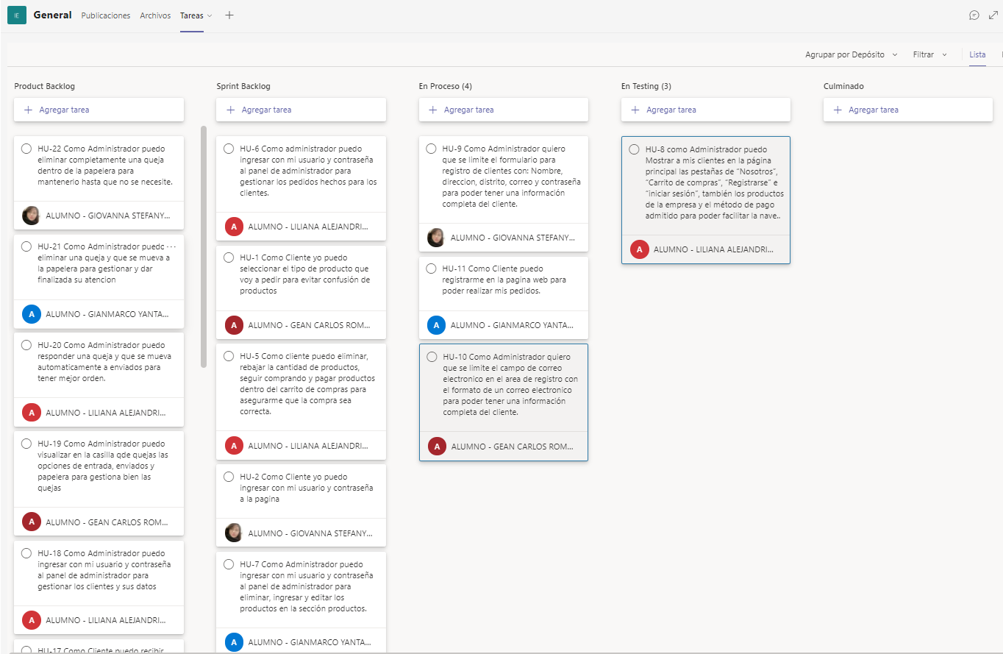

**GLOSARIO**

**Sprint:** Se trata de un pequeño bloque de tiempo, de cuatro semanas o menos, durante el cual se crea un incremento de producto “terminado” utilizable y potencialmente entregable.

**Historias de usuario:** Son requisitos atómicos o específicos o también llamados **descripciones cortas y simples de una característica contada desde la perspectiva de la persona que desea la nueva capacidad, generalmente un usuario o cliente del sistema.**

**Daily Meeting:** Es una reunión de 15 minutos donde se ve que hice ayer, que voy hacer hoy, que imprevistos se ha encontrado, o impedimento.

**Paypal:** Es una empresa norteamericana que funciona, a nivel mundial, como pasarela de pagos.

**Panel** **del** **administrador**: Es una herramienta desarrollada para la administración de dominios, donde se condensa toda la información en una base de datos, permitiendo la generación de informes de manera automática e inmediata, ahorrando tiempo y aumentando la eficacia del administrador.

**Product Backlog:** Es la lista de tareas pendientes que se genera en un proyecto, y que es priorizada por el Product Owner para que el equipo tenga un orden con el que trabajar.

**Sprint Backlog:** Es la suma de todos los elementos del Product Backlog elegidos para el Sprint, más un plan de cómo crear el Incremento de Producto que permita alcanzar el Sprint Goal (Objetivo del Sprint).

**Sprint:** **Iteración** con la que se trabaja cuando usamos como herramienta de trabajo el método Scrum.

**Seguridad de sus datos:** Se refiere a medidas de protección de la privacidad digital que se aplican para evitar el acceso no autorizado a los datos, los cuales pueden encontrarse en ordenadores, bases de datos, sitios web, etc. La seguridad de datos también protege los datos de una posible corrupción.

**Cuentas falsas:** Una**cuenta que no nombra a nadie nunca, nombra a usuarios o solo sube contenido sobre un tema en concreto (deporte, política, o un usuario concreto).**

**Página Web:** Es un documento electrónico que forma parte de la WWW (World Wide Web) generalmente construido en el lenguaje HTML o en XHTML.

**KPI’s:** Sonindicadores clave de rendimiento de un proyecto, nos dan información de una determinada acción, permiten mejorar el rendimiento del negocio o proyecto.

**Libro de Reclamaciones:** Es un documento de naturaleza física o virtual provisto por los proveedores con la finalidad de que los consumidores puedan registrar sus quejas o reclamos sobre los productos o servicios ofrecidos en un determinado establecimiento comercial.

**Prototipos:** Es una representación de un sistema, aunque no es un sistema completo, posee las características del sistema final o parte de ellas.